РОССИЙСКАЯ ФЕДЕРАЦИЯ
Кемеровская область - Кузбасс
Юргинский муниципальный округ

П О С Т А Н О В Л Е Н И Е

администрации Юргинского муниципального округа

от « | 26 | » | 03 | 20 | 20 |  |  | № | 6-МНА

О внесении изменений в постановление администрации Юргинского муниципального района от 24.12.2018 №53-МНА «Об утверждении муниципальной программы «Формирование современной городской среды Юргинского муниципального округа» на 2019-2024 годы»

В рамках приоритетного проекта «Формирование комфортной городской среды», руководствуясь ст.179 Бюджетного кодекса Российской Федерации, ст.15 Федерального закона от 06.10.2003 №131-ФЗ «Об общих принципах организации местного самоуправления в Российской Федерации», Постановлением
правительства Российской Федерации от 10.02.2017 № 169 «Об утверждении Правил предоставления и распределения субсидий из федерального бюджета бюджетам субъектов Российской Федерации на поддержку государственных программ субъектов Российской Федерации и муниципальных программ формирования современной городской среды», в соответствии с постановлением Коллегии Администрации Кемеровской области от 06.09.2017 № 471
«Об утверждении государственной программы Кемеровской области «Формирование современной городской среды Кузбасса» на 2018 - 2024 годы», в целях обеспечения формирования единого облика муниципального образования, создания, содержания и развития объектов благоустройства на территории муниципального образования, включая объекты, находящиеся в частной собственности и прилегающие к ним территории:

- «Муниципальную программу «Формирование современной городской среды Юргинского муниципального округа» на 2019-2024 годы», утвержденную постановлением администрации Юргинского муниципального округа 24.12.2019 №53-МНА, изложить в новой редакции, согласно Приложению.
- Признать утратившим силу:
Постановление администрации Юргинского муниципального округа
от 17.01.2020 №3-МНА «О внесении изменений в постановление администрации Юргинского муниципального округа от 24.12.2018 №53-МНА «Об утверждении муниципальной программы «Формирование современной городской среды Юргинского муниципального округа на 2019 год и плановый период 2020-2022 годы».
- Настоящее постановление вступает в силу после его опубликования в газете «Юргинские ведомости».
- Разместить настоящее постановление в информационно-коммуникационной сети «Интернет» на официальном сайте администрации Юргинского муниципального округа.
- Контроль за исполнением настоящего постановления возложить на заместителя главы Юргинского муниципального округа – начальника Управления по обеспечению жизнедеятельности и строительству Юргинского муниципального округа С.В. Борисова.

Глава Юргинского  муниципального округа | Д. К. Дадашов
Согласовано:  начальник правового управления | Н. А. Байдракова

Согласовано:  начальник юридического отдела | Н. А. Байдракова

Приложение
к постановлению администрации
Юргинского муниципального округа
от 26.03.2020 № 6-МНА

«Муниципальная программа
«Формирование современной городской среды
Юргинского муниципального округа»
на 2019-2024 годы

2019
- Паспорт
муниципальной программы «Формирование современной городской среды
Юргинского муниципального округа» на 2019-2024 годы

Наименование муниципальной программы | «Формирование современной городской среды Юргинского муниципального округа» на 2019-2024 годы
Ответственный исполнитель муниципальной программы | Управление по обеспечению жизнедеятельности и строительству Юргинского муниципального округа
Соисполнители муниципальной программы | Управление по обеспечению жизнедеятельности и строительству Юргинского округа
Участники реализации муниципальной программы | Управление по обеспечению жизнедеятельности и строительству Юргинского муниципального округа
Перечень подпрограмм | 1. Благоустройство дворовых территорий  2. Благоустройство общественных территорий
Цели муниципальной программы | Повышение уровня благоустройства территории Юргинского муниципального округа
Задачи муниципальной программы | - Повышение уровня благоустройства дворовых территорий многоквартирных домов Юргинского округа;  - Повышение уровня благоустройства общественных территорий Юргинского округа;  - Повышение уровня вовлеченности заинтересованных граждан, организаций в реализацию мероприятий по благоустройству территории округа;
Срок реализации муниципальной программы | 2018-2024 годы
Ресурсное обеспечение муниципальной программы | Общий объем финансирования Программы составит 30 020,7 рублей, в т.ч.:  2019 год – 8 803,3тыс. рублей  2020 год – 6 966,5 тыс. рублей  2021 год – 6 981,2 тыс. рублей  2022 год – 7 269,7 тыс. рублей  2023 год - 0 тыс. рублей  2024 год - 0 тыс. рублей  В том числе по источникам финансирования:  из средств федерального бюджета:  2019 год – 8 112,2 тыс. рублей  2020 год – 6 419,7 тыс. рублей  2021 год – 6 433,1 тыс. рублей  2022 год – 6 699,0 тыс. рублей  2023 год - 0 тыс. рублей  2024 год - 0 тыс. рублей  из средств областного бюджета:  2019 год – 250,9 тыс. рублей  2020 год – 198,5 тыс. рублей  2021 год – 199,0 тыс. рублей  2022 год – 207,2 тыс. рублей  2023 год - 0 тыс. рублей  2024 год - 0 тыс. рублей  из средств местного бюджета:  2019 год –440,2 тыс. рублей  2020 год – 348,3 тыс. рублей  2021 год – 349,1 тыс. рублей  2022 год – 363,5 тыс. рублей  2023 год - 0 тыс. рублей  2024 год - 0 тыс. рублей  иные не запрещенные законодательством источники финансирования:  2018 год – 0 тыс. рублей  2019 год –0 тыс. рублей  2020 год – 0 тыс. рублей  2021 год –0 тыс. рублей  2022 год– 0 тыс. рублей  2023 год - 0 тыс. рублей  2024 год - 0 тыс. рублей
Ожидаемые конечные результаты реализации муниципальной программы | 1. Повышение доли отремонтированных дворовых территорий многоквартирных домов и мест массового пребывания населения;  2. Повышение уровня благоустройства, в самом широком смысле: от создания условий для безопасного проживания в домах и обустройства уютных дворов до формирования современных зон отдыха в парках, скверах, пешеходных зонах, предоставляющих возможности для активной культурной жизни и проведения праздников;  3. Улучшение экологической ситуации на территории округа, создание условий для благоприятного отдыха детей и взрослых

Справочно: В целях реализации настоящей муниципальной программы под дворовыми территориями многоквартирных домов понимается совокупность территорий, прилегающих к многоквартирным домам, с расположенными на них объектами, предназначенными для обслуживания и эксплуатации таких домов, и элементами благоустройства этих территорий, в том числе местами стоянки автотранспортных средств, тротуарами и автомобильными дорогами, включая автомобильные дороги, образующие проезды к территориям, прилегающим к многоквартирным домам.

- Характеристика текущего состояния сектора благоустройства на территории Юргинского муниципального округа

На территории Юргинского муниципального округа 55 благоустроенных дворовых территорий, площадь которых составляет 13,3 тыс. кв.м.
Доля благоустроенных дворовых территорий многоквартирных домов округа от общего количества дворовых территорий многоквартирных дворов составляет 50%.
Доля населения, проживающего в жилом фонде с благоустроенными дворовыми территориями от общей численности населения округа, проживающего в многоквартирных домах, составляет 14,24 %.
Количество общественных территорий (парки, скверы и т.д.) в Юргинском муниципальном округе 17, их площадь составляет 2,3 га. Доля благоустроенных территорий общего пользования от общего количества таких территорий составляет 17,6 % их площадь 0,405 га.
Неудовлетворительное состояние (отсутствие) парков и скверов, отсутствие детских игровых площадок и зон отдыха во дворах, устаревшие малые архитектурные формы – негативно влияют на эмоциональное состояние и качество жизни населения.
В силу объективных причин, из-за ограниченности средств объекты благоустройства, такие как пешеходные зоны, зоны отдыха, тротуары, объекты уличного освещения, нуждаются в ремонте и реконструкции. Территории функционального назначения системно не благоустраиваются.
Анализ обеспеченности дворовых территорий элементами внешнего благоустройства показал, что уровень их комфортности не отвечает требованиям жителей. Комфортность проживания в многоквартирных домах определяется уровнем благоустройства дворовых территорий с учетом организации в дворах дорожно-тропичной сети, устройства газонов и цветников, озеленения, освещения территории двора, размещения малых архитектурных форм, организации детских спортивно-игровых площадок, упорядочения площадок индивидуального транспорта, организации площадок для выгула домашних животных, обустройства мест сбора и временного хранения мусора.
С целью существенных изменений данной ситуации в Юргинском округе сформирована многолетняя положительная практика трудового участия организаций в выполнении мероприятий по благоустройству муниципальных территорий общего пользования.
Уже много лет подряд, особенно в весенний период, на территории сельских поселений округа, организуются «субботники», в ходе которых организации в добровольном порядке принимают участие в благоустройстве территории, прилегающих к своим офисам, магазинам.
Администрацией Юргинского муниципального округа ежегодно проводятся смотры-конкурсы, в том числе, с номинацией на «лучший двор», участвуя в котором сельские жители проявляют инициативу и вносят свой трудовой вклад в обустройство своих дворов.
Таким образом, комплексный подход к реализации мероприятий по благоустройству, отвечающих современным требованиям, позволит создать современную комфортную среду для проживания сельских жителей и пребывания отдыхающих, а также комфортное современное «общественное пространство».
Применение программного метода позволит поэтапно осуществлять комплексное благоустройство дворовых территории и территорий общего пользования с учетом мнения сельских жителей, а именно:
- повысит уровень планирования и реализации мероприятий по благоустройству (сделает их современными, эффективными, оптимальными, открытыми, востребованными жителями);
- запустит реализацию механизма поддержки мероприятий по благоустройству, инициированных сельских жителей;
- запустит механизм финансового и трудового участия сельских жителей и организаций в реализации мероприятий по благоустройству;
сформирует инструменты общественного контроля за реализацией мероприятий по благоустройству на территории округа.

- Цели и задачи муниципальной программы

Основные приоритеты  политики Юргинского муниципального образования в сфере благоустройства | 1. Создание благоприятной, безопасной и комфортной среды для проживания жителей сельской местности.  2. Сохранение природных объектов, в том числе объектов озеленения.  3. Поддержание высокого уровня санитарного и эстетического состояния территории.
Цель муниципальной  программы | Повышение уровня благоустройства территорий Юргинского муниципального округа
Задачи муниципальной программы | 1. Повышение доли отремонтированных дворовых территорий многоквартирных домов и мест массового пребывания населения;  2. Обеспечение создания, содержания и развития объектов благоустройства на территории муниципального округа;  3. Повышение уровня вовлеченности заинтересованных граждан, организаций в реализацию мероприятий по благоустройству территории муниципального образования.  4. Улучшение экологической ситуации на территории округа, создание условий для благоприятного отдыха детей и взрослых.

4. Ожидаемые результаты и оценка эффективности реализации программы

№  п/п | Ожидаемые результаты  реализации программы | Оценка влияния ожидаемых  результатов на функционирование экономики и социальной сферы муниципального округа
1 | Увеличение доли благоустроенных дворовых территорий в Юргинском муниципальном округе | - повысит качество городской среды;  - улучшить параметры качества жизни населения;  - повысит конкурентоспособность муниципального округа, его привлекательность для населения;  - сформирует на территории муниципального округа новые и современные общественные пространства.
2 | Благоустройство общественных территорий муниципального округа
Основные риски, оказывающие влияние на конечные результаты реализации мероприятий муниципальной программы
№ п/п | Наименование риска | Мероприятия по предупреждению рисков
1 | 2 | 3
1. | Бюджетные риски, связанные с дефицитом регионального и местных бюджетов | 1. Реализация требований об обязательном закреплении за собственниками, законными владельцами (пользователями) обязанности по содержанию прилегающих территорий.  2. Использование механизмов софинансирования жителями и организациями мероприятий по благоустройству
2. | Риски, связанные с возможностью невыполнения сельскими жителями и организациями своих обязательств по софинансированию мероприятий муниципальной программы | 1. Закрепления в протоколах общих собраний и договорах о выделении бюджетного финансирования обязательств по софинансированию работ и ответственности за их нарушение  2. Использования механизмов судебного взыскания задолженности
3. | Социальные риски, связанные с низкой социальной активностью населения, отсутствием массовой культуры сооучастия в благоустройства дворовых территорий и т.п. | 1. Проведение информационно-разъяснительной работы в средствах массовой информации в целях стимулирования активности граждан и бизнеса.  2. Проведение встреч с населением, семинаров, круглых столов.  3. Участие представителей органов местного самоуправления в общих собраниях собственников помещений в МКД.
4. | Управленческие (внутренние) риски, связанные с неэффективным управлением реализацией муниципальной программы, низким качеством межведомственного взаимодействия, недостаточным контролем над реализацией муниципальной программы и т. д. | 1. Проведение предварительной методологической работы, в том числе, с привлечением экспертов.  2. Учёт единой методологии, разработанной на федеральном уровне.  3. Организация жесткого контроля соблюдения графиков реализации муниципальной программы.  4. Инициирование, при необходимости, дополнительных поручений Главы округа о принятии дополнительных мер в целях реализации мероприятий программы

5. Сведения о планируемых значениях целевых показателей (индикаторов) муниципальной программы

Наименование муниципальной программы, подпрограммы | Наименование  Целевого показателя (индикатора) | Единица измерения | Плановое значение целевого показателя (индикатора)
 |  |  | 2019  год | 2020 год | 2021 год | 2022 год | 2023 год | 2024 год
1 | 2 | 3 | 4 | 5 | 6 | 7 | 8 | 9
Муниципальная программа  «Формирование современной городской среды  Юргинского муниципального округа» на  2019-2024 годы | Количество благоустроенных дворовых территорий | Ед. | 0 | 0 | 0 | 0 | 0 | 0
 | Доля благоустроенных дворовых территорий от общего количества дворовых территорий | % | 50 | 50 | 50 | 50 | 50 | 50
 | Количество благоустроенных территорий общего пользования | Ед. | 2 | 2 | 2 | 2 | 1 | 1
 | Площадь благоустроенных территорий общего пользования | га | 0,405 | 0,676 | 0,947 | 1,22 | 1,353 | 1,488
 | Доля финансового участия в выполнении дополнительного перечня работ по благоустройству дворовых территорий заинтересованных лиц | % | 20 | 20 | 20 | 20 | 20 | 20

Разработка и реализация проектов комплексного благоустройства территории осуществляется по следующим этапам:
1) Предпроектный анализ и формирование видения проекта
2) Подготовка дизайн-проекта
3) Разработка проектно-сметной документации по благоустройству
4) Выбор подрядчика и производство строительно-монтажных работ.
5) Принятие результатов строительно-монтажных работ в эксплуатацию.

6. Механизм реализации программы

Контроль и координацию за ходом выполнения муниципальной программы, в том числе реализацией конкретных мероприятий в рамках муниципальной программы, создана общественная комиссия для организации обсуждения муниципальной программы Формирование современной городской среды, проведения комиссионной оценки предложений заинтересованных лиц, а также осуществления контроля за реализацией программы, утвержденная постановлением администрации Юргинского муниципального района от 21.03.2019 №219.
Текущее руководство программой осуществляет заместитель главы Управления по обеспечению жизнедеятельности и строительству администрации Юргинского муниципального округа, в функции которого входит:
- определение приоритетов, постановка оперативных и краткосрочных целей программы;
- представление программы в финансовое Управление по Юргинскому муниципальному округу;
- контроль за ходом реализации программных мероприятий;
- мониторинг реализации программы;
- корректировка перечня мероприятий в зависимости от изменения социально-экономических условий и бюджетных ассигнований местного бюджета;
- координация действий всех участников - исполнителей;
- информационное сопровождение реализации программы.

- Минимальный перечень работ по благоустройству дворовых территорий многоквартирных домов

Минимальный перечень работ по благоустройству дворовых территорий многоквартирных домов определен в соответствии с постановлением Коллегии Администрации Кемеровской области от 06.09.2017 № 471 «Об утверждении государственной программы Кемеровской области «Формирование современной городской среды Кузбасса» на 2018 - 2024 годы» и включает в себя:
а) ремонт дворовых проездов;
б) обеспечение освещения дворовых территорий,
в) установка скамеек, урн для мусора;
г) ремонт автомобильных парковок;
д) ремонт тротуаров и пешеходных дорожек;
е) озеленение территорий;
ж) ремонт отмостки.
з) ремонт твердых покрытий аллей,
Визуализированный (фото) перечень предполагаемых элементов благоустройства, предусмотренных к размещению на дворовой территории, указан ниже:

Наименование элемента | Предполагаемый вид элемента  (образцы)
Урна для мусора №1 | 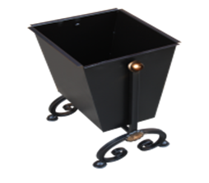
Урна для мусора №2 | 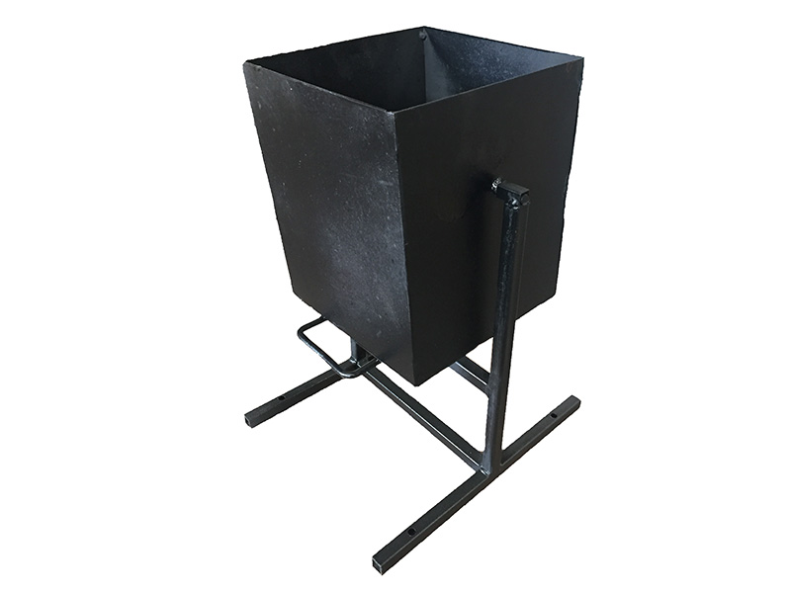
Урна для мусора №3 | 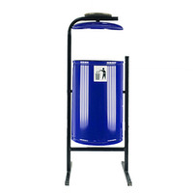
Скамья без спинки | 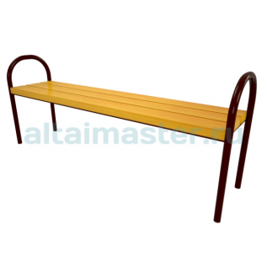
Скамья со спинкой | 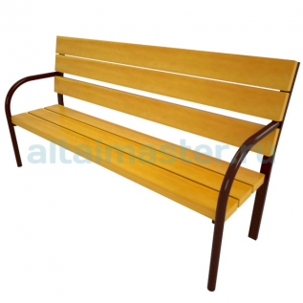
Диван парковый,  с коваными элементами | 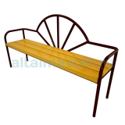
Уличный фонарь | 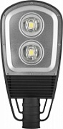
Уличный фонарь | 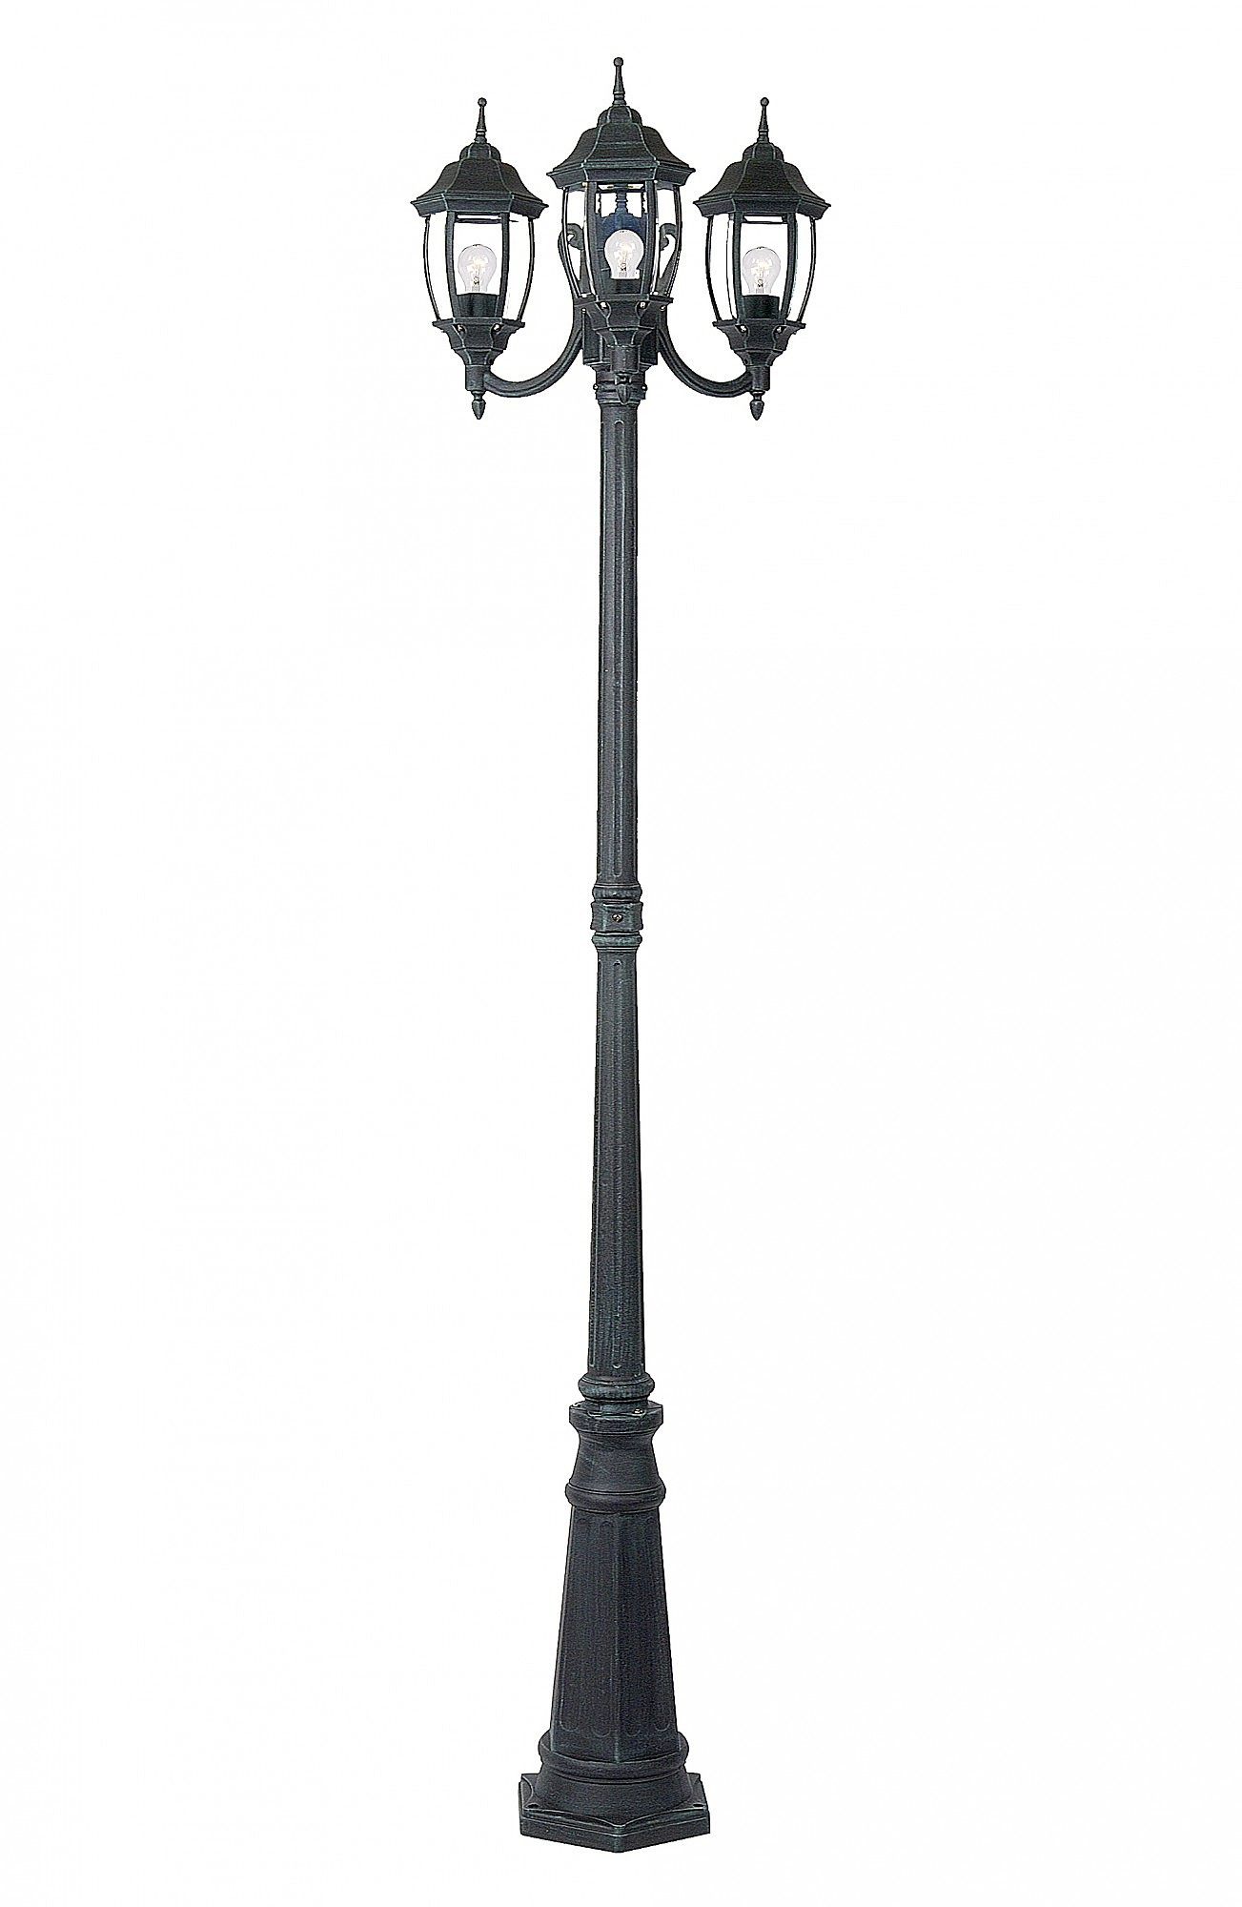
Уличный фонарь | 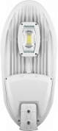
Ремонт тротуаров, пешеходных дорожек | 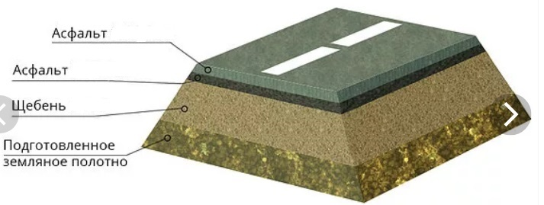

Ремонт дворовых проездов

Ремонт автомобильных парковок

Ремонт отмостки
Посадка  Деревьев (рябина, липа, береза, хвоя) | 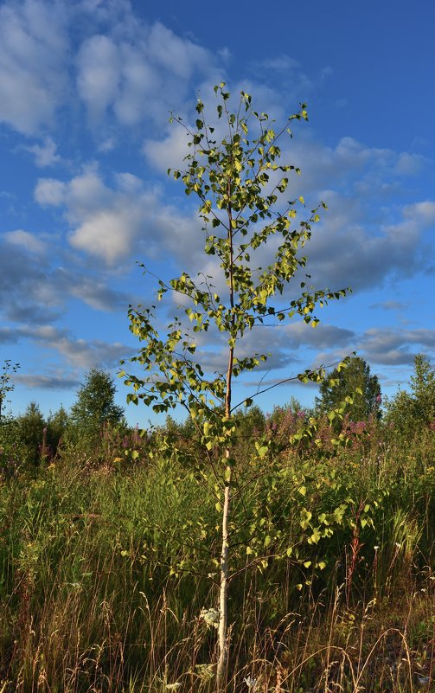
Посадка цветов | 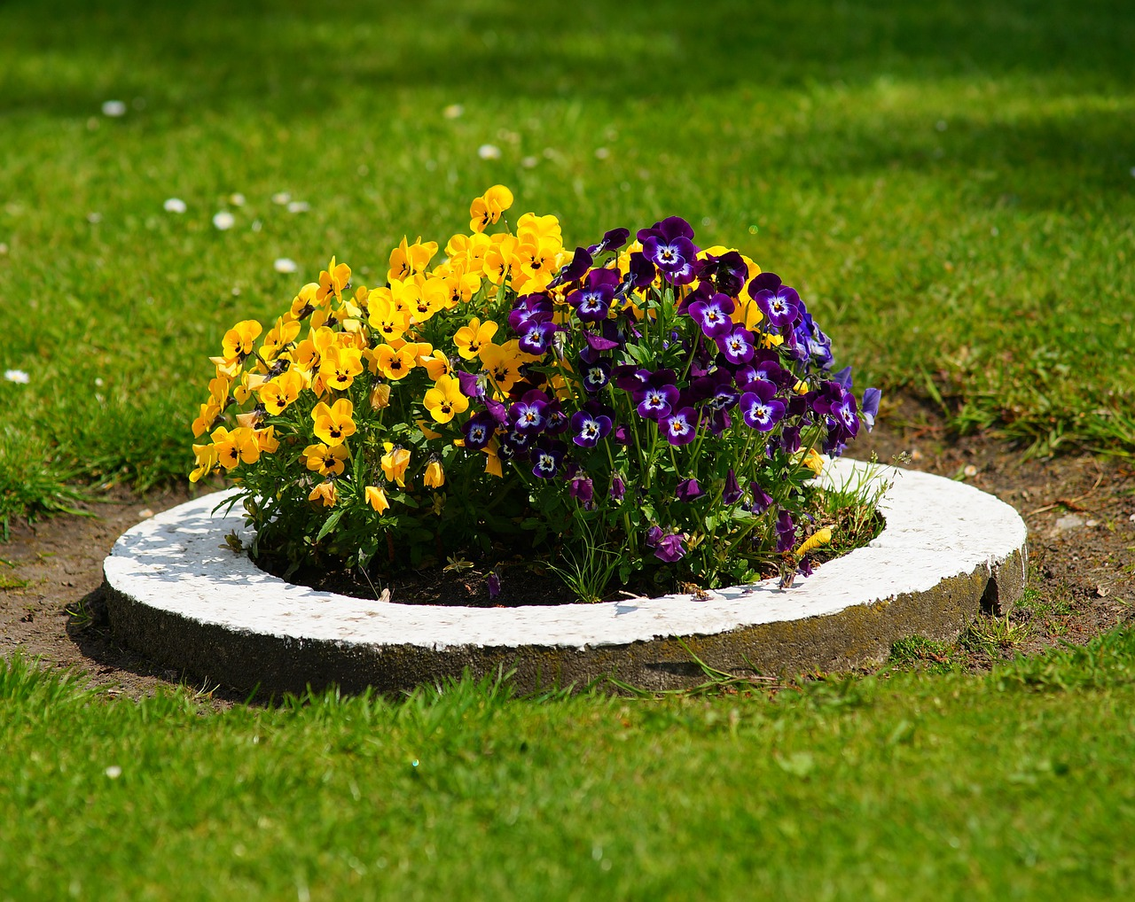
Посадка  кустарников | 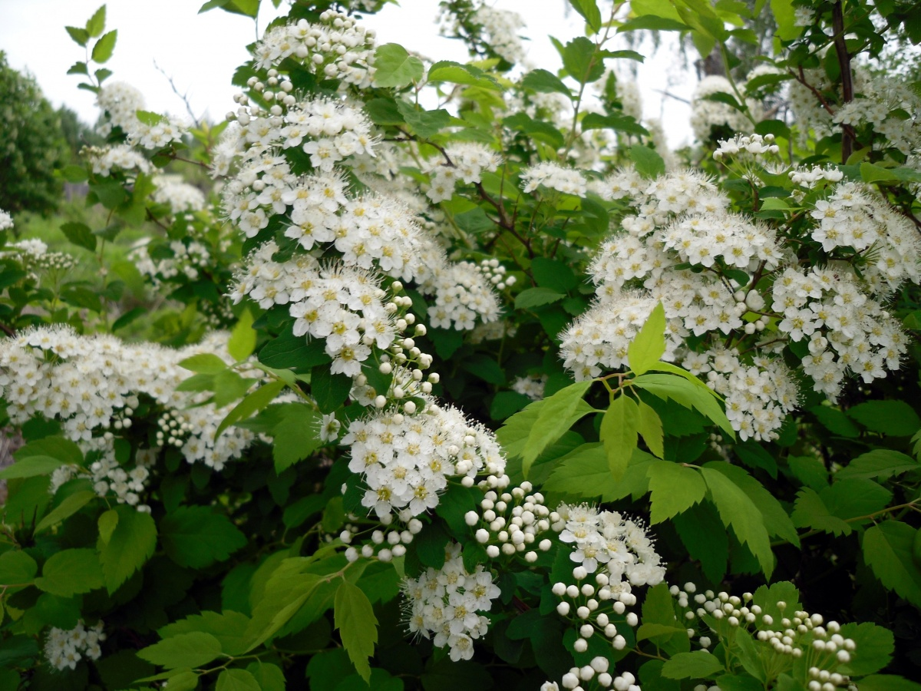

- Ориентировочная нормативная стоимость (единичные расценки) работ по благоустройству дворовых территорий, входящих в состав минимального и дополнительного перечня

Наименование вида работ | Перечень работ | Единица  измерения  объема  работ | Минимальная цена за единицу работ (руб.) | Максимальная цена за единицу работ (руб.)
Ремонт дворовых проездов | минимальный | кв. м | 2037 | 4391
Обеспечение освещения дворовых территорий | минимальный | штук | 2003 | 7498
Установка скамеек | минимальный | штук | 2409 | 8100
Установка урн | минимальный | штук | 1045 | 3200
Ремонт автомобильных парковок | минимальный | кол-во  машиномест | 1895,62 | 4972
Озеленение территорий | минимальный | кв. м | 480 | 796
Ремонт твердых покрытий аллей | минимальный | кв. м | 1895,62 | 1895,62
Ремонт тротуаров | минимальный | кв. м | 1732 | 3819
Ремонт отмостки | минимальный | кв. м | 1895,62 | 3622

9. Дополнительный перечень работ по благоустройству дворовых
территорий многоквартирных домов

а) оборудование детских и (или) спортивных площадок;
б) ремонт пешеходных мостиков;
в) установка дополнительных элементов благоустройства, малых архитектурных форм;
г) иные виды работ, предусмотренные муниципальной программой «Формирование современной городской среды»
Дополнительный перечень работ реализуется только при условии реализации работ, предусмотренных минимальным перечнем по благоустройству.

10. Форма и минимальная доля финансового и (или) трудового участия заинтересованных лиц, организаций в выполнении минимального и
дополнительного перечней работ по благоустройству дворовых
территорий

10.1. Минимальная доля финансового участия заинтересованных лиц в выполнении минимального перечня работ по благоустройству дворовых территорий составляет 5% от общей стоимости работ. Для работ по ремонту дворовых проездов помимо этого устанавливается условие о финансировании заинтересованными лицами работ по разработке проектно-сметной документации и работ по проверке достоверности определения сметной стоимости капитального ремонта объектов.
10.2. Минимальная доля финансового участия заинтересованных лиц в выполнении дополнительного перечня работ по благоустройству дворовых территорий – обязательное софинансирование заинтересованными лицами не менее 20% от общей стоимости необходимых для выполнения работ, а также финансирование разработки проектно-сметной документации и работ по проверке достоверности определения сметной стоимости капитального ремонта объектов.
Для работ, предусмотренных подпунктами д); е) пункта 13 муниципальной программы, – обязательное софинансирование заинтересованными лицами не менее 90% от общей стоимости необходимых для выполнения работ.
10.3. Трудовое участие заинтересованных лиц в работах по благоустройству в рамках минимального и дополнительного перечней не является обязательным и может быть предложено заинтересованными лицами дополнительно к предложению о финансовом участии.
Формами трудового участия могут быть:
- выполнение жителями неоплачиваемых работ, не требующих специальной квалификации, как например: подготовка объекта (дворовой территории) к началу работ (земляные работы, уборка мусора) и другие работы (покраска оборудования, посадка деревьев);
- предоставление материалов, техники и т.д.;
- обеспечение благоприятных условий для работы подрядной организации, выполняющей работы, и ее работников (горячий чай, печенье и т.д.)
Участие заинтересованных лиц в выполнении дополнительного перечня работ по благоустройству дворовых территорий при трудовой форме участия не требуется.
Все работы по благоустройству территорий должны соответствовать требованиям обеспечения доступности для маломобильных групп населения. В свою очередь, администрация Юргинского муниципального округа вправе исключить:
из адресного перечня дворовых территорий, подлежащих благоустройству в рамках реализации программы, дворовые территории, собственники помещений многоквартирных домов которых приняли решение об отказе от благоустройства дворовой территории в рамках реализации программы или не приняли решения о благоустройстве дворовой территории в сроки, установленные программой при условии одобрения соответствующего решения администрации округа межведомственной комиссией, созданной в соответствии с постановлением Правительства Российской Федерации от 10 февраля 2017 года № 169 «Об утверждении Правил предоставления и распределения субсидий из федерального бюджета бюджетам субъектов Российской Федерации на поддержку государственных программ субъектов Российской Федерации и муниципальных программ формирования современной городской среды» в порядке, установленном такой комиссией;
из адресного перечня дворовых и общественных территорий, подлежащих благоустройству в рамках реализации программы, территории, расположенные вблизи многоквартирных домов, физический износ основных конструктивных элементов (крыша, стены, фундамент) которых превышает 70 процентов, а также территории, которые планируются к изъятию для муниципальных или государственных нужд в соответствии с генеральным планом Калтанского городского округа при условии одобрения соответствующего решения администрации округа межведомственной комиссией в порядке, установленном такой комиссией.
Соглашения по результатам закупки товаров, работ и услуг для обеспечения муниципальных нужд в целях реализации программы заключаются не позднее 1 июля года предоставления субсидии - для заключения соглашений на выполнение работ по благоустройству общественных территорий, не позднее 1 мая года предоставления субсидии - для заключения соглашений на выполнение работ по благоустройству дворовых территорий, за исключением случаев обжалования действий (бездействия) заказчика и (или) комиссии по осуществлению закупок и (или) оператора электронной площадки при осуществлении закупки товаров, работ, услуг в порядке, установленном законодательством Российской Федерации, при которых срок заключения таких соглашений продлевается на срок указанного обжалования.
Мероприятия по проведению работ по образованию земельных участков на территории Юргинского муниципального округа, на которых расположены многоквартирные дома, работы по благоустройству дворовых территорий которых софинансируются из бюджета Кемеровской области включают:
а) Проведение межевых работ (заключение договора, постановка на кадастровый учет);
б) Заключение договора аренды (оценка участка для проведения торгов и т.д.).

11. Порядок инвентаризации дворовых и общественных территорий, уровня благоустройства индивидуальных жилых домов и земельных участков, предоставленных для их размещения

Порядок инвентаризации дворовых и общественных территорий, уровня благоустройства индивидуальных жилых домов и земельных участков, предоставленных для их размещения утвержден постановлением администрации Юргинского муниципального округа от 21.05.2018 №392 «О проведении инвентаризации дворовых и общественных территорий Юргинского муниципального округа, в рамках реализации приоритетного проекта «Формирование комфортной городской среды».

12. Порядок разработки, обсуждения с заинтересованными лицами и утверждения дизайн-проектов благоустройства дворовой территории, включенной в муниципальную программу

Дизайн – проекты благоустройства дворовых и общественных территорий, включенных в муниципальную программу включает в себя текстовое и визуальное описание проектов благоустройства, перечня (в том числе в виде соответствующих визуализированных изображений). Обсуждение дизайн-проектов благоустройства дворовых и общественных территорий проводится с привлечением лиц, уполномоченных решением общего собрания собственников помещений в многоквартирном доме, органов местного самоуправления. Организация обсуждения дизайн проектов осуществляется администрацией Юргинского муниципального округа. Утверждение дизайн-проектов осуществляется уполномоченным представителем собственников помещений в многоквартирном доме (если иной порядок не был установлен решением общего собрания) и администрацией Юргинского муниципального округа.

13. Условие о проведении работ по благоустройству в соответствии
с требованиями обеспечения доступности для инвалидов и других
маломобильных групп населения

Проведение работ по благоустройству дворовых территорий многоквартирных домов и общественных территорий должно осуществляться в соответствии с установленными действующим законодательством требованиями обеспечения физической, пространственной и информационной доступности зданий, сооружений, дворовых и общественных территорий для инвалидов и других маломобильных групп населения.

14. Адресный перечень дворовых территорий многоквартирных домов, подлежащих благоустройству, в 2018-2024 годы

№ п/п | Наименование дворовой территории | № п/п | Наименование дворовой территории
1 | п. ст. Арлюк, ул. Союзная, д. 14 | 20 | д. Талая, ул. Зеленая, д. 5
2 | п. ст. Арлюк, ул. Союзная, д. 15 | 21 | д. Талая, ул. Центральная, д. 1,
3 | п. ст. Арлюк, ул. Союзная, д. 16 | 22 | д. Талая, ул. Центральная д. 8
4 | д. Зеледеево, ул. Советская, д.1 | 23 | д. Талая, ул. Центральная, д. 3
5 | п. Юргинский, ул. Школьная, д. 8 | 24 | д. Талая, ул. Центральная, д. 9
6 | п. Юргинский, ул. Школьная, д. 9 | 25 | д. Талая, ул. Центральная, д. 11
7 | п. Юргинский, ул. Школьная, д. 10 | 26 | д. Талая, ул. Центральная, д. 13
8 | с. Проскоково, ул. Центральная,  д. 2а | 27 | д. Талая, ул. Центральная, д. 15
9 | с. Проскоково, ул. Центральная, д. 4 | 28 | д. Новороманово, ул. Рабочая, д. 36
10 | с. Проскоково, ул. Центральная, д. б | 29 | п. Речной, ул. Строительная, д. 3
11 | с. Проскоково, ул. Школьная, д.6 | 30 | д. Томилово, ул. Зеленая, д. 9
12 | с. Проскоково, ул. Совхозная, д. 18 | 31 | п. ст. Юрга – 2, ул. Новая, д. 9
13 | с. Проскоково, ул. Совхозная, д. 19 | 32 | п. ст. Юрга – 2, ул. Новая, д. 24
14 | п. Сокольники, ул. Лесная, д. 2 | 33 | п. ст. Юрга – 2, ул. Новая, д. 26
15 | п. Сокольники, ул. Лесная, д. 3 | 34 | п. ст. Юрга – 2, ул. Новая, д. 28
16 | д. Пятково, ул. Молодежная, д. 1 | 35 | п.ст. Юрга – 2, ул. Заводская, д.29
17 | д. Талая, ул. Зеленая, д. 1 | 36 | п.ст. Юрга – 2, ул. Заводская, д. 30
18 | д. Талая, ул. Зеленая, д. 1а | 37 | п. Логовой, ул. Центральная, д.12
19 | д. Талая, ул. Зеленая, д. 3

15. Адресный перечень всех общественных территорий, нуждающихся в благоустройстве и подлежащих благоустройству в 2018-2024 годы

№ п/п | Наименование общественной территории | № п/п | Наименование общественной территории
1 | с. Мальцевское, ул. Советская, 23 | 8 | д. Пятково, ул. Центральная, д. 20
2 | д. Зеледево, ул. Центральная 65 | 9 | д. Пятково, Ул. Центральная, 59/1
3 | п. Юргинский, пересечение улиц Центральная и Школьная | 10 | п. Проскоково, около районного дома культуры
4 | д. Новороманово, ул. Рабочая, | 11 | п. ст. Арлюк, ул. Коммунистическая, 62
5 | д. Новороманово, ул.Центральная | 12 | п.ст. Юрга – 2, ул. Заводская
6 | с. Поперечное, ул. Школьная 8 | 13 | п. ст. Юрга – 2, сквер «Молодежный»
7 | д. Талая, ул. Центральная
16. Адресный перечень объектов недвижимого имущества (включая объекты незавершенного строительства) и земельных участков, находящихся в собственности (пользовании) юридических лиц и индивидуальных предпринимателей

№ п/п | Адрес торгового объекта | Наименование ИП/ООО
1 | п.ст. Арлюк, ул. Олимпийская, 10 | ИП Миллер О.Г.
2 | д. Сокольники, ул. Школьная 21 | ИП Веремейчик Л.Р.
17. Мероприятия по инвентаризации уровня благоустройства индивидуальных жилых домов и земельных участков, предоставленных для их размещения, с заключением по результатам инвентаризации соглашений с собственниками (пользователями) указанных домов (земельных участков) об их благоустройстве не позднее 2022 года в соответствии с требованиями утвержденных в муниципальном образовании правил благоустройства
№ п/п | Наименование мероприятия | Срок реализации
1. | Утверждение состава и регламента работы комиссии по проведению инвентаризации | 2 квартал 2018 года
2. | Утверждение графика проведения инвентаризации | 2 квартал 2018 года
3. | Размещение графика проведения инвентаризации в информационно-телекоммуникационной сети «Интернет» на официальном сайте администрации Юргинского муниципального округа | Не позднее 5 рабочих дней со дня утверждения графика проведения инвентаризации
4. | Фактическое обследование территории и расположенных на ней элементов | В соответствии с графиком проведения инвентаризации
5. | Утверждение паспорта благоустройства территории | В течение 15 рабочих дней с даты проведения инвентаризации

18. Перечень основных мероприятий муниципальной программы

Номер и наименование основного мероприятия | Ответственный исполнитель | Срок |  |  |  | Ожидаемый непосредственный результат (краткое описание) | Основные направления реализации | Связь с показателями Программы
 |  | Начала реализации | Окончание реализации
- Повышение уровня благоустройства дворовых территорий многоквартирных домов Юргинского муниципального округа
1.1.Выполнение работ по благоустройству дворовых территорий | УОЖиС | 01.06.2018 |  | 31.12.2024 |  | увеличение доли и площади благоустроенных дворовых территорий муниципального округа | - формирование адресного перечня многоквартирных домов, отобранных на основании предложений заинтересованных лиц собственников помещений в МКД;  - организация ремонта дворовых территорий, предусмотренных муниципальной программой;  -контроль качества | - количество отремонтированных дворов, шт;  - доля благоустроенных дворовых территорий, %
- Повышение уровня благоустройства общественных территорий Юргинского муниципального округа
1.2.Выполнение работ по благоустройству общественной территорий | УОЖиС | 01.06.2018 |  | 31.12.2024 | увеличение количества благоустроенных общественных территорий муниципального округа |  | -определение на основании предложений заинтересованных лиц территории общего пользования, подлежащей благоустройству;  -подготовка проекта ремонта;  - организация ремонта территории общего пользования территории муниципального округа | - количество отремонтированных территорий общего пользования территории муниципального округа, шт;  - доля благоустройства территорий общего пользования на территории муниципального округа от общего количества таких территорий, %
- Повышение уровня вовлеченности заинтересованных граждан, организаций в реализацию мероприятий по благоустройству территории муниципального округа
1.3. Организация сбора предложений заинтересованных лиц по включению объектов в муниципальную программу | УОЖиС  Администрации сельских поселений | 01.01.2018 |  | 01.03.2018 | Участие граждан в подготовке и реализации муниципальной программы |  | - проведение встреч с населением  - прием заявок заинтересованных лиц | количество организованных встреч с населением, шт;  -количество поступивших предложений заинтересованных лиц о включении объекта в муниципальную программу, шт;  - доля дворовых территорий, реализованных с трудовым участием граждан, %;

19. План реализации муниципальной программы

№ п/п | Наименование контрольного события программы | Статус | Ответственный исполнитель | Срок наступления контрольного события (дата)
 |  |  |  | 2018  год | 2019  год | 2020  год | 2021  год | 2022  год | 2023  год | 2024  год
1 | Представление ответственному исполнителю информации о выполнении мероприятий муниципальной программы | исполнение | Ответственный исполнитель | До  31.12.2018 | До 31.12.2019 | До 31.12.2020 | До 31.12.2021 | До 31.12.2022 | До 31.12.2023 | До 31.12.2024
2 | Направление информации о реализации муниципальной программы в общественную комиссию по реализации проекта «Формирование современной городской среды в Юргинском муниципальном округе на 2018-2024 годы» | исполнение | Ответственный исполнитель | До  31.12.2018 | До 31.12.2019 | До 31.12.2020 | До 31.12.2021 | До 31.12.2022 | До 31.12.2023 | До 31.12.2024
3 | Актуализация муниципальной программы | исполнение | Ответственный исполнитель | До  31.12.2018 | До 31.12.2019 | До 31.12.2020 | До 31.12.2021 | До 31.12.2022 | До 31.12.2023 | До 31.12.2024
4 | Первичная инвентаризации | исполнение | Ответственный исполнитель, соисполнитель | До 31.12.2018 | - | - | - | - | - | -

Приложение №1
к постановлению администрации
Юргинского муниципального округа
от 26.03.2020 № 6-МНА

Ресурсное обеспечение реализации муниципальной программы

«Формирование современной городской среды
Юргинского муниципального округа» на 2019-2024 годы

Наименование муниципальной программы, подпрограммы, мероприятия | Источник финансирования | Объем финансовых ресурсов, тыс. руб
 |  | 2019 год | 2020 год | 2021 год | 2022 год | 2023 год | 2024 год
1 | 2 | 4 | 5 | 6 | 7 | 8 | 9
Муниципальная программа «Формирование современной городской среды Юргинского муниципального округа» | Всего | 8 803,3 | 6 966,5 | 6 981,2 | 7 269,7 | 0 | 0
 | местный бюджет | 440,2 | 348,3 | 349,1 | 363,5 | 0 | 0
 | иные не запрещенные законодательством источники | 0 | 0 | 0 | 0 | 0 | 0
 | федеральный бюджет | 8 112,2 | 6 419,7 | 6 433,1 | 6 699,0 | 0 | 0
 | областной бюджет | 250, 9 | 198,5 | 199,0 | 207,2 | 0 | 0
 | средства юридических  и физических лиц | 0 | 0 | 0 | 0 | 0 | 0
Благоустройство общественных территорий | Всего | 8 803,3 | 6 966,5 | 6 981,2 | 7 269,7 | 0 | 0
 | иные не запрещенные законодательством источники | 0 | 0 | 0 | 0 | 0 | 0
 | федеральный бюджет | 8 112,2 | 6 419,7 | 6 433,1 | 6 699,0 | 0 | 0
 | областной бюджет | 250, 9 | 198,5 | 199,0 | 207,2 | 0 | 0
 | средства юридических  и физических лиц | 0 | 0 | 0 | 0 | 0 | 0
 | местный бюджет | 440,2 | 348,3 | 349,1 | 363,5 | 0 | 0
Благоустройство дворовых территорий | Всего | 0 | 0 | 0 | 0 | 0 | 0
 | иные не запрещенные законодательством источники | 0 | 0 | 0 | 0 | 0 | 0
 | федеральный бюджет | 0 | 0 | 0 | 0 | 0 | 0
 | областной бюджет | 0 | 0 | 0 | 0 | 0 | 0
 | средства юридических  и физических лиц | 0 | 0 | 0 | 0 | 0 | 0
 | Местный бюджет | 0 | 0 | 0 | 0 | 0 | 0

